Заключение о соблюдении требований технических регламентов для объектов капитального строительства при реализации разрешения на отклонение от предельных параметров разрешенного строительства, реконструкции объектов капитального строительства

  - Основания для подготовки заключения.

    - на основании ст. 40 Градостроительного кодекса Российской Федерации;
    - на основании Административного регламента предоставления Государственной услуги «Предоставление разрешения на отклонение от предельных параметров разрешенного строительства, реконструкции объектов капитального строительства на территории Московской области», утвержденного распоряжением Мособлархитектуры от 30.04.2019
№ 28РВ-183;
    - на основании правил землепользования и застройки территории (части территории) Одинцовского городского округа Московской области, утвержденных решением Совета депутатов Одинцовского городского округа Московской области от 30.04.2020 №24/16 (в редакции решения от 09.06.2020 № 14/17).
В соответствии с Правилами землепользования и застройки территории (части территории) Одинцовского городского округа Московской области, утвержденными решением Совета депутатов Одинцовского городского округа Московской области от 30.04.2020 №24/16 (в редакции решения от 09.06.2020 № 14/17), земельный участок с кадастровым номером 50:20:0010516:4157, площадью 4932 кв. м расположен в территориальной зоне
«Ж-2» с разрешенной предельной этажностью 3 надземных этажа.
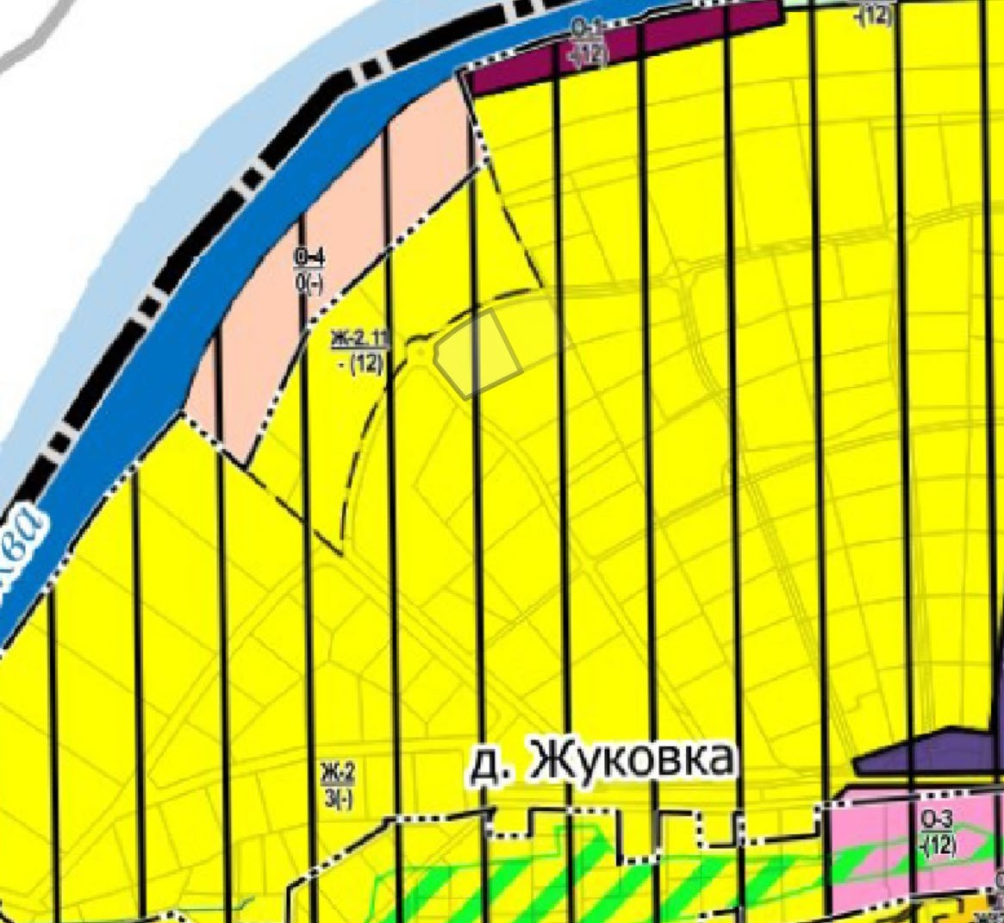Для вида разрешенного использования земельного участка «для индивидуального жилищного строительства» установлены минимальные отступы от границ земельного участка 3 м и максимальный процент застройки объекта капитального строительства в зависимости от количества надземных этажей: 1 эт. – 30%, 2 эт. – 25%, 3 эт. – 20%.Фрагмент карты градостроительного зонирования Одинцовского городского округа Московской области в части рассматриваемой территории представлен на рисунке 1.
Рисунок 1 – Фрагмент карты градостроительного зонирования городского округа

Целью заключения является получение государственной услуги
«Предоставление разрешения на отклонение от предельных параметров разрешенного строительства, реконструкции объектов капитального строительства на территории Московской области» в части:
- максимального процента застройки в границах земельного участка.

Градостроительный план земельного участка
№ РФ-50-3-68-0-00-2021-08397 от 29.03.2021:
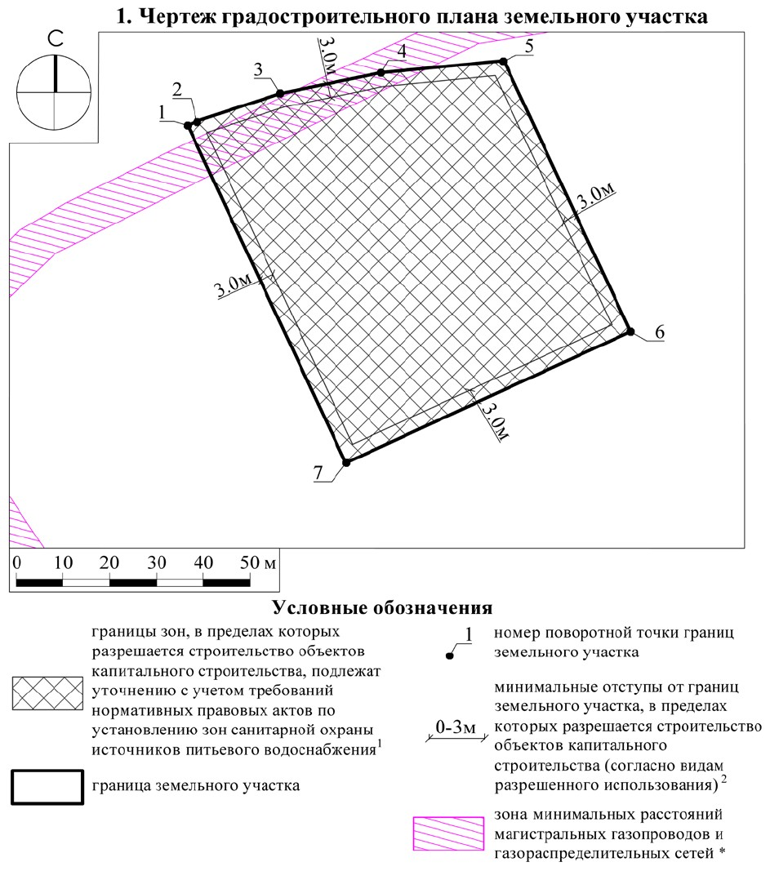

Рисунок 2 – Чертеж градостроительного плана земельного участка

  - Существующее положение

    - Земельный участок с кадастровым номером 50:20:0010516:4157, расположен в сложившейся индивидуальной жилой застройке.
Рассматриваемый земельный участок граничит:
      - с севера: с земельным участком с кадастровым номером 50:20:0010516:1664;
      - с востока: с земельным участком с кадастровым номером 50:20:0010516:642;
      - с юга: с земельным участком с кадастровым номером 50:20:0010516:569;
      - с запада: с земельным участком с кадастровым номером 50:20:0010516:4156.
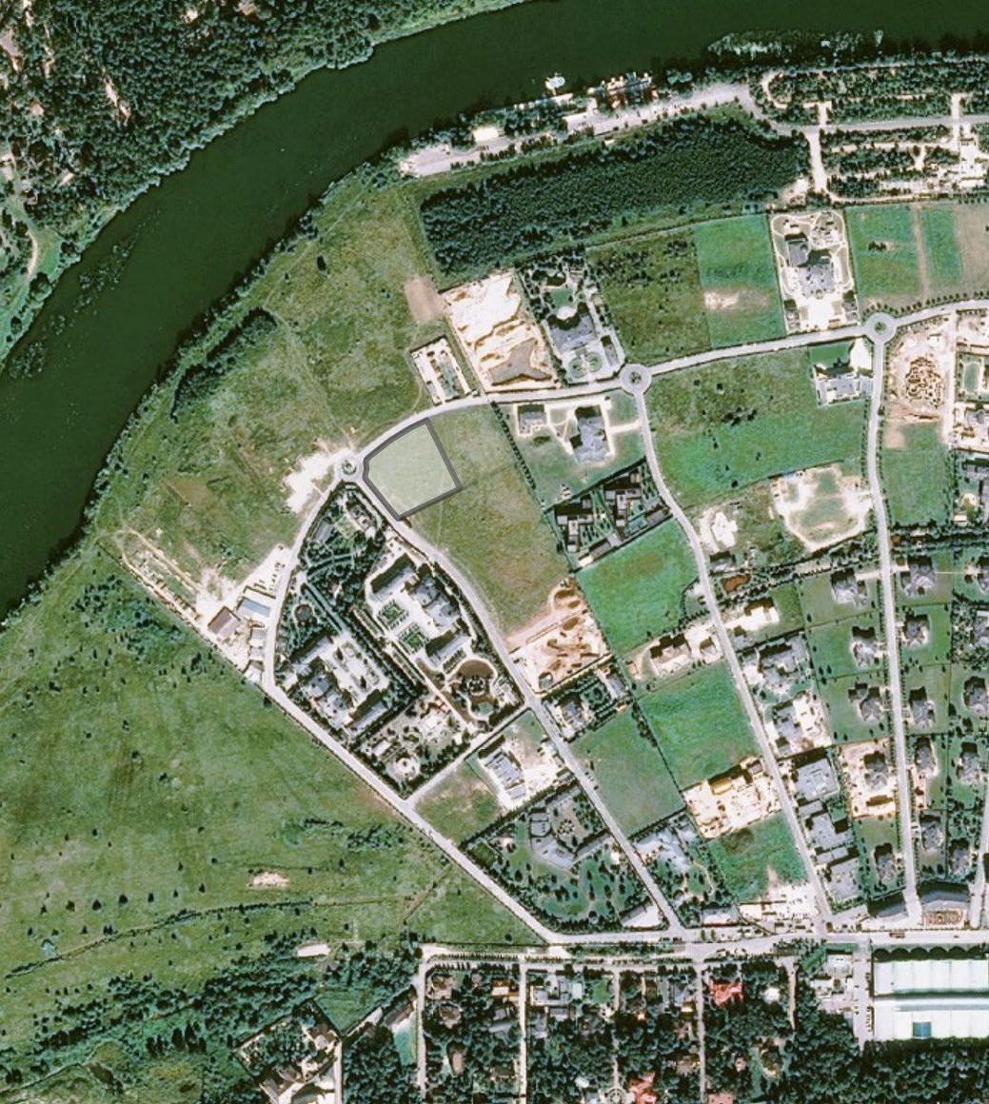Космоснимок рассматриваемой территории представлен на рисунке 3.
Рисунок 3 – Космоснимок рассматриваемой территории

Земельный участок с кадастровым номером 50:20:0010516:4157 имеет категорию земель «земли населённых пунктов», основной вид разрешенного использования - «для индивидуального жилищного строительства», площадь
– 4932 кв.м.
На земельном участке объекты капитального строительства отсутствуют.
    - Планировочные ограничения земельного участка.
Инженерно-геологические характеристики земельного участка не благоприятны - по степени подтопляемости территория является потопленной в естественных условиях.
  - Сведения, подтверждающие, что характеристики земельного участка, неблагоприятны для застройки.
Результатами инженерно-геологических изысканий, выполненными ООО «ГеоПолитика», выявлено что подземные воды на площадке в период изысканий вскрыты всеми выработками с глубин 0,7 – 1,0 м (абсолютные отметки 131,35 – 132,21 м). Мощность водоносного горизонта 10 м. В период продолжительных дождей, интенсивного снеготаяния и в случае нарушения поверхностного стока, а также течек из водонесущих коммуникаций, возможен подъем уровня грунтовых вод вплоть до поверхности земли.
Подземные воды гидрокарбонатные магниево-кальциевые, пресные, жесткие (жесткость карбонатная).
По степени подтопляемости территория является потопленной в естественных условиях.
При строительстве объекта, планировалось использование подвального помещения для размещения оборудования технического обеспечения, но в связи с высоким расположением грунтовых вод, поддерживать параметры температурно-влажностного режима, соответствующие проектному решению и условиям эксплуатации оборудования, обеспечить невозможно.
По этой причине принято планировочное решение о размещении технического оборудования в дополнительных помещениях здания, расположенных выше уровня земли, что ведет к увеличению общей площади застройки.

  - Характеристики размещаемого объекта капитального строительства, планируемого к строительству, реконструкции.
На земельном участке предполагается строительство объекта капитального строительства – индивидуального жилого дома, этажностью 2 надземных этажа, площадью застройки 1973 кв.м и общей площадью 3302,6 кв. м (см. «Схему земельного участка с отображением местоположения

существующих объектов капитального строительства, сетей инженерного обеспечения планировочных ограничений и планируемого к размещению объекта», М 1:500»).
Проектные расстояния от границ земельного участка до проектируемого объекта капитального строительства составляют:
- от северной границы 4.5 м;
- от южной границы 8.3 м;
- от западной границы 4.7 м;
- от восточной границы _7.0 м;
(см. «Схему земельного участка с отображением местоположения существующих объектов капитального строительства, сетей инженерного обеспечения планировочных ограничений и планируемого к размещению объекта», М 1:500»).
Характеристики конструкций:
Фундаменты. Основное проектное решение фундаментов жилого дома -
фундаментная плита из тяжелого бетона класса В25.
Гидроизоляция конструкций фундаментов - оклеечная, рекомендовано также применение гидрофобных добавок в бетонную смесь. Частично производится утепление конструкций фундаментов жесткими пенополистирольными плитами.
Конструктивные решения ниже планировочной отметки грунта. Вертикальные несущие конструкции - монолитные ж/б стены толщиной
200 мм из тяжелого бетона класса В25. Горизонтальные несущие конструкции
- монолитные ж/б плиты перекрытия толщиной 200мм, с жесткими узлами опирания.
Гидроизоляция ж/б конструкций - оклеечная, рекомендовано также применение гидрофобных добавок в бетонную смесь. Узлы стыковки конструкций должны быть защищены установкой герметизирующих гидроизоляционных прокладок. Утепление ж/б конструкций жесткими пенополистирольными плитами с устройством защитных элементов кирпичная кладка 120 мм и дальнейшей фасадной отделкой либо обратной засыпкой грунтом.
Конструктивные решения выше планировочной отметки грунта. Вертикальные несущие конструкции - монолитные ж/б стена толщиной
200 мм из тяжелого бетона класса В25. Горизонтальные несущие конструкции
- монолитные ж/б плиты перекрытия толщиной 200мм, с жесткими узлами опирания.

Утепление ж/б конструкций предусмотреть полужесткими облегченными минераловатными плитами с дальнейшей фасадной отделкой. В ограждающих конструкциях применена кладка из ненесущего кирпича.
Планировочное и/или объемно-пространственное решение проектируемого объекта капитального строительства не соответствуют предельным параметрам разрешенного строительства в части: максимального процента застройки.
Требуемое отклонение от предельных параметров разрешенного строительства: увеличение максимального процента застройки до 40%.

1.6.Схема земельного участка с отображением местоположения

существующих объектов капитального строительства, сетей инженерного обеспечения, планировочных ограничений и планируемого к размещению объекта

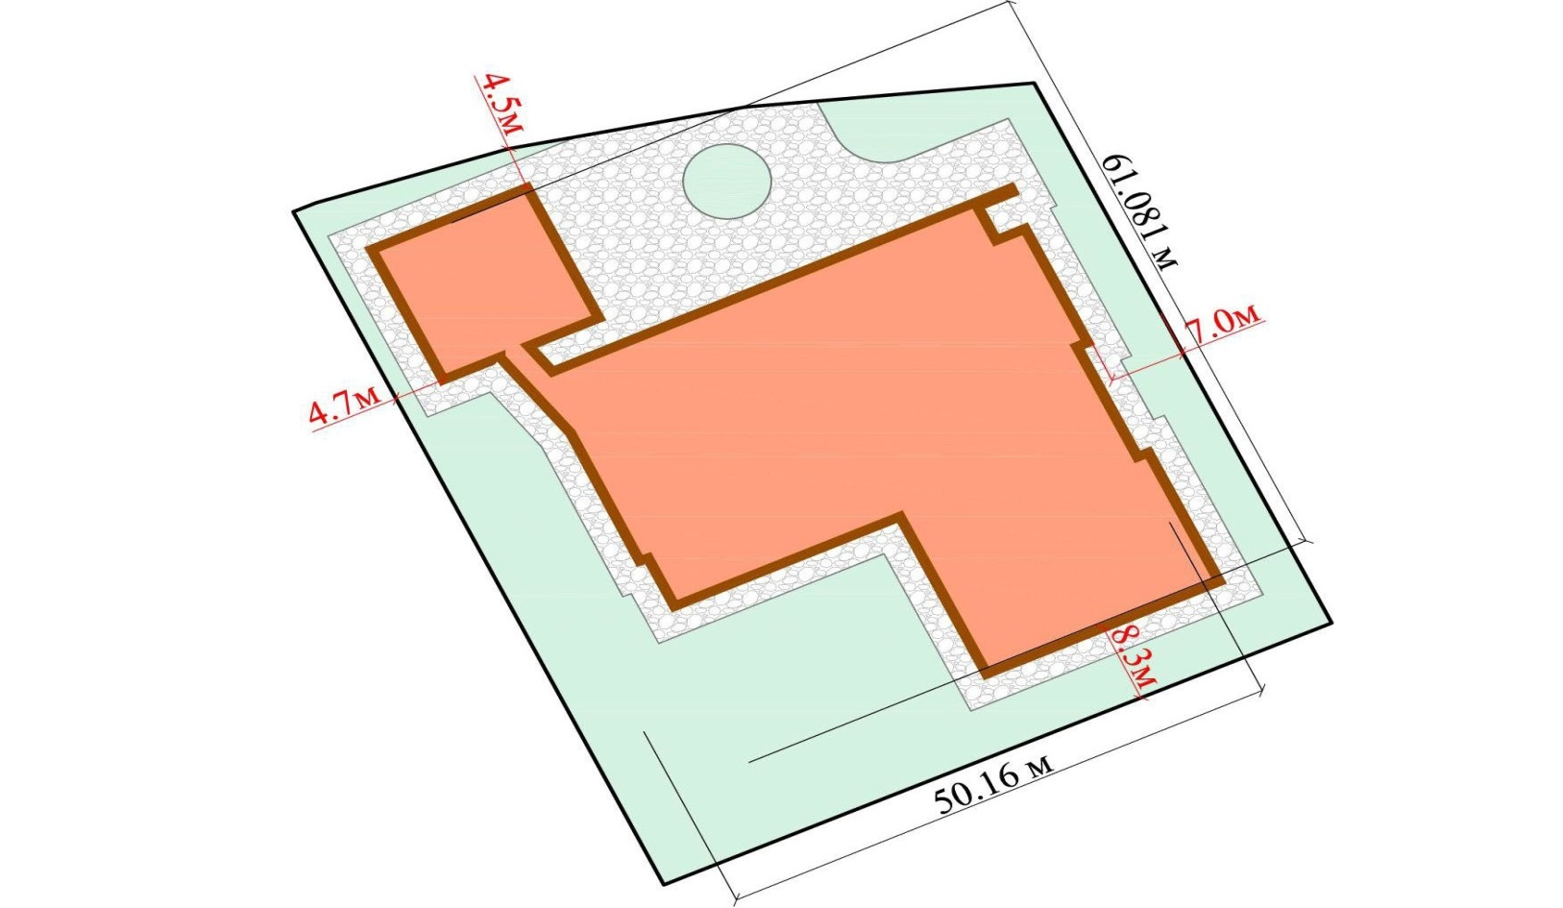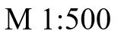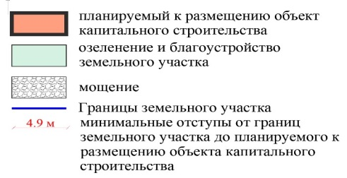

1.7 Заключение.

- на основании ст. 40 Градостроительного кодекса Российской Федерации, а именно отклонение от предельных параметров разрешенного строительства, строительство объектов капитального строительства осуществляется в соответствии с градостроительным регламентом при условии соблюдения требований технических регламентов: Федеральный закон «Технический регламент о безопасности зданий и сооружений» от 30.12.2009 № 384-ФЗ; Федеральный закон «Технический регламент о требованиях пожарной безопасности» от 22.07.2008 № 123-ФЗ;
- на основании правил землепользования и застройки территории Одинцовского городского округа Московской области, утвержденных решением Совета депутатов Одинцовского городского округа Московской области от 30.04.2020 № 24/16 (в редакции от 09.06 2020 № 14/17);
- на основании вышеизложенного материала

Вывод: для земельного участка с кадастровым номером 50:20:0010516:4157, расположенного по адресу: Московская область, г. Одинцово, д. Жуковка, Российская Федерация, Одинцовский г.о требования Технических регламентов соблюдаются, и соответственно допускается отклонение от предельных параметров в части увеличения максимального процента застройки до 40% для строительства индивидуального жилого дома с сохранением иных показателей и требований Правил землепользования и застройки Одинцовского городского округа Московской области, утвержденных решением Совета депутатов Одинцовского городского округа Московской области от 30.04.2020 № 24/16 (в редакции от 09.06 2020 № 14/17)

